Môn học: TNXH ; Lớp 3
Tên bài học Bài 04: GIỮ VỆ SINH XUNG QUANH NHÀ Ở (Tiết 2)
Số tiết: 8
Thời gian dạy: 3 tháng 10 năm 2024

I. YÊU CẦU CẦN ĐẠT:
1. Năng lực
- Đưa ra được cách xử lý tình huống để đảm bảo giữ vệ sinh xung quanh nhà ở
- Tự đánh giá việc thực hiện bảo giữ vệ sinh xung quanh nhà ở
- Có biểu hiện chú ý học tập, tự giác tìm hiểu bài để hoàn thành tốt nội dung tiết học.
- Có biểu hiện tích cực, sáng tạo trong các hoạt động học tập, trò chơi, vận dụng.
- Có biểu hiện tích cực, sôi nổi và nhiệt tình trong hoạt động nhóm. Có khả năng trình bày, thuyết trình… trong các hoạt động học tập.
2. Phẩm chất
- Biết giữ vệ sinh xung quanh nhà ở, yêu quê hương, đất nước
- Có tinh thần chăm chỉ học tập, luôn tự giác tìm hiểu bài.
- Giữ trật tự, biết lắng nghe, học tập nghiêm túc.
II. ĐỒ DÙNG DẠY HỌC
1/ GV: SGK và các thiết bị, học liệu phục vụ cho tiết dạy.
2/ HS: sgk, vở

III. HOẠT ĐỘNG DẠY HỌC

Hoạt động của giáo viên | Hoạt động của học sinh | HĐBT
1. Hoạt động mở đầu(5’)
- GV cho cả lớp hát 1 bài hát  - GV dẫn dắt vào bài mới | - HS hát  - Lắng nghe nhận xét, rút kinh nghiệm.
2. Hoạt động luyện tập – thực hành(25’)
Hoạt động 1. Xử lý tình huống  (làm việc nhóm 6)  - GV mời HS đọc yêu cầu đề bài.  - GV mời học sinh thảo luận nhóm 6, cùng trao đổi, em và sẽ làm gì nếu gặp các tình huống dưới đây ( nhóm 1;2 thực hành ứng xử tình huống 1  nhóm 3;4 thực hành ứng xử tình huống 2)  - Mời các nhóm trình bày.  - GV nhận xét, tuyên dương (bổ sung). | - 1 HS nêu yêu cầu đề bài.  - HS thảo luận nhóm 6,  - Các nhóm trình bày.
Hoạt động 2: Tự đánh giá việc giữ vệ sinh xung quanh nhà ở  - GV yêu cầu HS kể 1 số việc em đã làm để giữ vệ sinh xung quanh nhà ở  - GV phát phiếu tự đánh giá theo mẫu cho hs  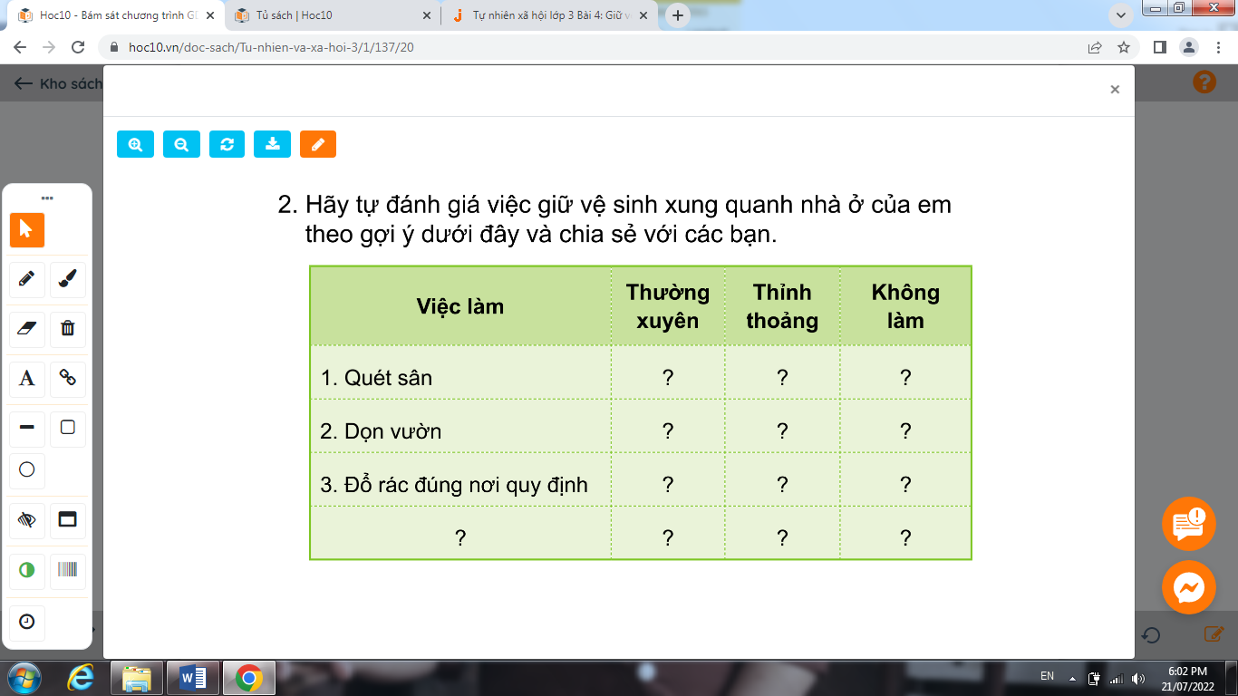  - Mời HS trình bày.  GV nhận xét và hỏi HS: “ Em cần thay đổi gì để thực hiện việc giữ vệ sinh xung quanh nhà ở”  ( nếu HS chưa thực hiện hoặc thỉnh thoảng thực hiện việc giữ vệ sinh xung quanh nhà ở)  - GV mời HS đọc thông điện chú ong đưa ra  3. Hoạt động củng cố, dặn dò  - Dặn dò HS  - Nhận xét tiết học | - HS kể: quét sân, dọn vườn,đổ rác đúng nơi quy định  Học sinh tự đánh giá việc thực hiện giữ vệ sinh xung quanh nhà ở bằng cách:  + Đánh dấu x vào cột “ thường xuyên” nếu em thường xuyên thực hiện việc làm được đưa ra trong bảng  + Đánh dấu x vào cột “ thỉnh thoảng” nếu em thỉnh thoảng thực hiện việc làm được đưa ra trong bảng  + Đánh dấu x vào cột “ không làm” nếu em không thực hiện việc làm được đưa ra trong bảng  -1 số HS trình bày kết quả trước lớp  - 3-5 HS đọc thông điệp:  Hãyluôn giữ vệ sinh xung quanh nhà ở để phòng tránh bệnh tật, đảm bảo sức khỏe các bạn nhé!
IV. ĐIỀU CHỈNH SAU BÀI DẠY:

